แบบบันทึกองค์ความรู้รายบุคคล

1. ชื่อองค์ความรู้
การต่อวงจรและอุปกรณ์เบื้องต้นในการนำพลังงานแสงอาทิตย์มาใช้กับอุปกรณ์ไฟฟ้าขนาดเล็ก
2. ชื่อเจ้าของความรู้
นายศุภกิตติ์ ขุนทอง นักทรัพยากรบุคคล ศูนย์ศึกษาและพัฒนาชุมชนสระบุรี
3. หมวดองค์ความรู้บ่งชี้
การพัฒนาศูนย์เรียนรู้ จุดฐานเรียนรู้คนมีไฟ
4. ที่มาและเป้าหมายของการจัดการความรู้
โซล่าเซลล์เป็นเทคโนโลยีที่ใช้ในการเปลี่ยนพลังงานแสงอาทิตย์ไปเป็นพลังงานไฟฟ้า คุณสมบัติที่สำคัญคือเมื่อเซลล์ได้รับแสงอาทิตย์โดยตรงรังสีของแสงที่มีอนุภาคของไฟฟ้าบวกคือโฟตอน จะถ่ายเทพลังงานให้กับอิเล็กตรอนจนทำให้อิเล็กตรอนหลุดจากวงโคจรของอะตอมและเคลื่อนที่อย่างอิสระ เมื่ออิเล็กตรอนเคลื่อนที่ครบวงจรจะเกิดเป็นไฟฟ้ากระแสตรงขึ้น ศูนย์พัฒนาชุมชนสระบุรีได้จัดทำฐานเรียนรู้คนมีไฟ เพื่อสาธิตการนำพลังงานแสงอาทิตย์มาใช้กับเครื่องใช้ไฟฟ้าขนาดเล็ก เช่น พัดลม หลอดไฟ ลำโพง ที่ชาจแบตมือถือ เป็นต้น ให้ผู้ที่เข้ามาศึกษาสามารถเรียนรู้และนำไปประยุกต์ใช้อย่างง่ายดาย
5. วิธีการ/ขั้นตอนการจัดการความรู้ (อธิบายพอสังเขป)
5.1 บรรยายให้ผู้เข้ารับการฝึกอบรมทราบถึงวงจรและอุปกรณ์ต่างๆ ที่จะนำพลังงานแสงอาทิตย์ มาปรับใช้กับเครื่องใช้ไฟฟ้าขนาดเล็ก เช่น พัดลม หลอดไฟ ลำโพง ที่ชาจแบตมือถือ เป็นต้น ซึ่งต้องมีอุปกรณ์ที่จำเป็นเบื้องต้น ดังนี้
- แผงโซล่าเซลล์แสงอาทิตย์ (Solar Module) ทำหน้าที่เปลี่ยนพลังงานแสงอาทิต์ให้เป็นพลังงานไฟฟ้า ซึ่งเป็นไฟฟ้ากระแสตรง
- เครื่องควบคุมประจุไฟฟ้า (Charg Controller) ทำหน้าที่ประจุกระแสไฟฟ้าที่ผลิตได้จากแผงเซลล์พระอาทิตย์ เข้าสู่แบตเตอรี่ และควบคุมการประจุกระแสไฟฟ้าให้มีปริมาณเหมาะสมกับแบตเตอรี่ เพื่อยืดอายุการใช้งานของแบตเตอรี่ รวมถึงการจ่ายกระแสไฟฟ้าออกจากแบตเตอรี่ด้วย
- แบตเตอรี่ (Battery) ทำหน้าที่เป็นตัวเก็บพลังงานไฟฟ้า
- เครื่องแปลงกระแสไฟฟ้า (Inverter) ทำหน้าที่แปลงพลังงานไฟฟ้าจากกระแสตรง (DC) ที่ผลิตได้จากเซลล์แสงอาทิตย์ ให้เป็นพลังงานไฟฟ้ากระแสสลับ (AC) เพื่อให้สามสารถใช้ได้กับอุปกรณ์ไฟฟ้ากระแสสลับ (220 โวลล์)
5.2 ภาพการต่อวงจรและอุปกรณ์ระบบโซล่าเซลล์เบื้องต้น
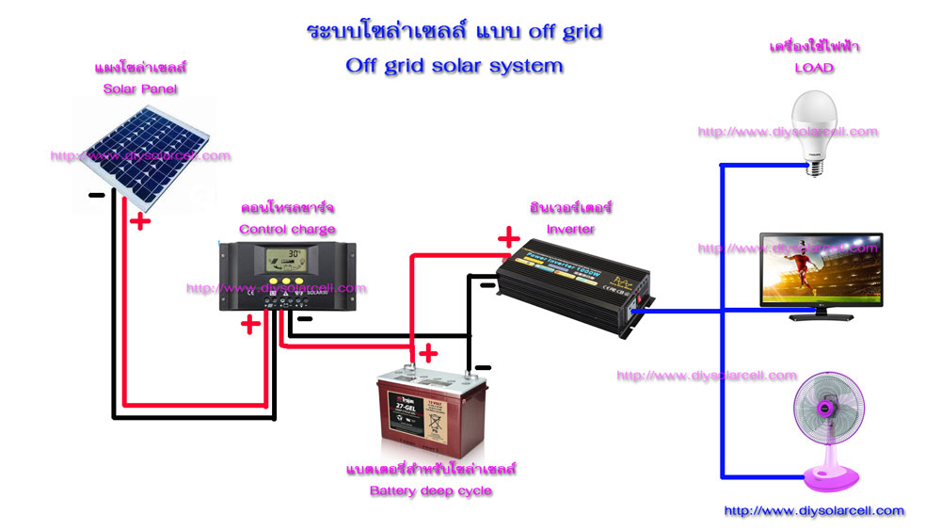

6. ผลลัพธ์ที่ได้จากการจัดการความรู้
6.1 เทคนิคและแนวทางในการทำงาน
- การอธิบายให้ผู้อบรมได้เข้าใจถึงการทำงานและหน้าที่ของอุปกรณ์แต่ละชนิดว่าทำงานแบบใด แต่ละตัวมีประโยชน์อย่างไร โดยมีวงจรที่สามารถศึกษาได้จริงอยู่ที่ฐานเรียนรู้ เพื่อให้ผู้เข้าอบรมได้เห็นภาพและการทำงานของวงจรที่จะนำพลังงานแสงอาทิตย์มาเปลี่ยนเป็นพลังงานไฟฟ้าได้จริง
6.2 ข้อพึงระวัง (ถ้ามี)
- ชนิดของแผงโซล่าเซลล์และขนาดกำลังวัตต์ขึ้นอยู่กับการใช้งานจริง
- เครื่องควบคุมประจุไฟฟ้าควรมีการตั้งค่าที่เหมาะสมกับขนาดแบตเตอรี่ที่ใช้
6.3 ปัจจัยแห่งความสำเร็จ
- การศึกษาข้อมูลทางเทคนิคและคุณสมบัติของอุปกรณ์แต่ละตัวในวงจรโซล่าเซลล์จะทำให้ได้อุปกรณ์ที่เหมาะสมกัน
6.4 ปัญหาและวิธีการแก้ไข
- ปัญหาคือแบตเตอรี่สำหรับโซล่าเซลล์ค่อนข้างมีราคาแพงและค่อนข้างมีร้านขายที่จำกัด
- วิธีการแก้ไขควรใช้แบตเตอรี่รถยนต์ทดแทนเพราะมีราคาถูกและมีขายตามท้องตลาดทั่วไป
6.5 ผลลัพธ์จากการแก้ปัญหาและการพัฒนาเรื่องนั้น
- ผู้ที่เข้ามาศึกษาเรียนรู้มีความรู้เบื้องต้นเกี่ยวกับการต่อวงจรและอุปกรณ์ที่ใช้ในการนำพลังงานแสงอาทิตย์มาใช้กับเครื่องใช้ไฟฟ้าขนาดเล็ก เช่น พัดลม หลอดไฟ ลำโพง ที่ชาจแบตมือถือ เป็นต้น

---------------------------------------------------

